**МИНИСТЕРСТВО ЦИФРОВОГО РАЗВИТИЯ СВЯЗИ И МАССОВЫХ КОММУНИКАЦИЙ**

**Ордена Трудового Красного Знамени**

**Федеральное государственное бюджетное образовательное учреждение высшего образования**

**«Московский технический университет связи и информатики»**

Кафедра «Математическая Кибернетика и Информационные технологии»

Лабораторная работа №6

Работа с классами ч.2

Выполнил: Студент группы

БВТ2402

Зорькина Татьяна

Москва

2024

**Цель:** получить практический опыт работы с ООП в Python. Использование инкапсуляции, наследования.

**Задания:**

1. Защита данных пользователя
2. Полиморфизм и наследование

**Ход работы:**

1. Защита данных пользователя

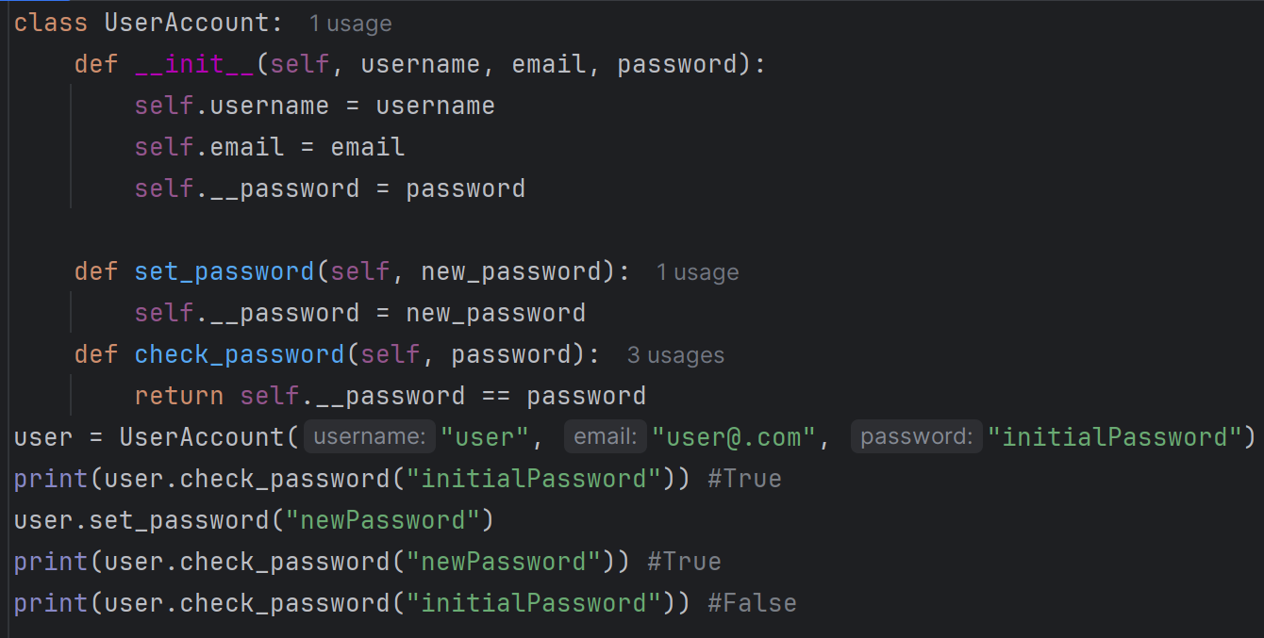

1. Полиморфизм и наследование

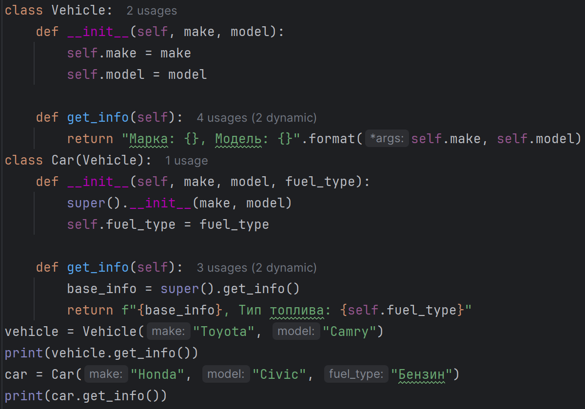

Вывод: получили практический опыт работы с ООП в Python. Использовали инкапсуляции, наследования.